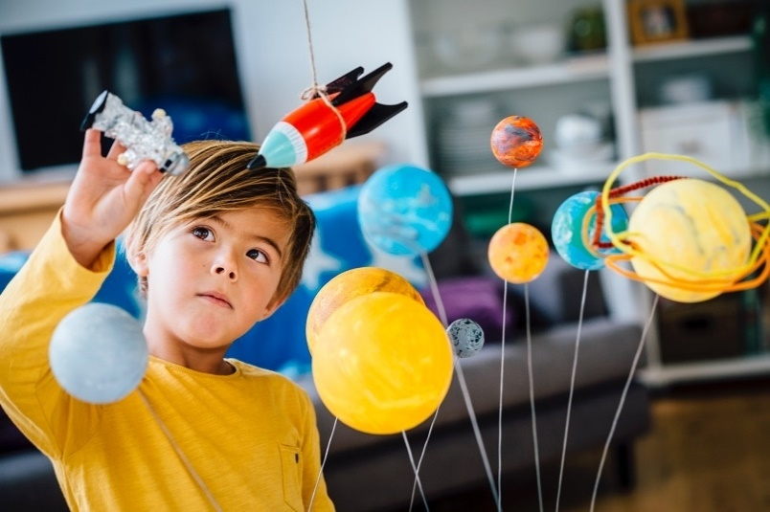

Planejamento da Feira de ciências

São necessários planejamento e organização para criar um projeto de ciências competitivo e eficaz. Preencha esta página assim que tomar conhecimento da tarefa, publique-a em um local de destaque e use-a para orientar o andamento e conteúdo.



# Três componentes de um projeto de ciências competitivo:

|  |  |  |  |  |  |  |  |
| --- | --- | --- | --- | --- | --- | --- | --- |
|  | Diário de Ciências | Livro fechado | Relatório de pesquisa | Lápis | Quadro de apresentação | Tesoura |  |

**Data de conclusão (todos os componentes):** <insira a data de conclusão aqui>

|  |  |  |
| --- | --- | --- |
|  | Concluído por | Cada palavra em NEGRITO representa uma página no seu Quadro e Relatório de pesquisa. |
| □ | <inserir a data seis semanas antes da Data de conclusão> | Crie um Diário de Ciências para manter anotações sobre todos os pensamentos, ações e dados de todo o projeto. |
| □ | <inserir a data sete semanas antes da Data de conclusão> | Debata os tópicos ou assuntos que despertam seu interesse (ciências da vida, ciências da terra?) Há alguma dúvida ou problema que desperta seu interesse? Pesquisa pelo Bing, colegas, adultos, biblioteca. |
| □ | <inserir a data sete semanas antes da Data de conclusão> | Determine o **PROBLEMA** que você deseja resolver. Qual é o propósito da experiência? Faça com que seu professor aprove seu **PROBLEMA**. |
| □ | <inserir a data seis semanas antes da Data de conclusão> | Crie uma **HIPÓTESE** que esclareça o que você acredita que acontecerá quando sua experiência for realizada. Essa é sua declaração "Se eu ___, então ___ acontecerá porque ___". |
| □ | <inserir a data cinco semanas antes da Data de conclusão> | Desenvolva a experiência com detalhes. Gerar uma **LISTA DE MATERIAIS**. |
| □ | <inserir a data cinco semanas antes da Data de conclusão> | Realize sua experiência. Escreva e verifique as instruções passo a passo. Esses serão os **PROCEDIMENTOS**. Ajuste o tempo aqui se o projeto for mais demorado. |
| □ | <inserir a data cinco semanas antes da Data de conclusão> | Ao realizar sua experiência, anote todos os dados quantitativos possíveis no Diário de Ciências (medição, tempo, peso). Esses dados provarão ou contestarão a hipótese. |
| □ | <inserir a data quatro semanas antes da Data de conclusão> | Assim que sua experiência for concluída, organize seus dados e escolha um gráfico que ilustre adequadamente a alteração ocorrida. Esses são seus **RESULTADOS**. |
| □ | <inserir a data três semanas antes da Data de conclusão> | Analise os resultados e crie uma **ANÁLISE DE DADOS** concreta. |
| □ | <inserir a data três semanas antes da Data de conclusão> | Redija sua **CONCLUSÃO**, qual é a sua interpretação dos dados (por que os resultados ocorreram?) |

|  |  |  |
| --- | --- | --- |
|  | Concluído por |  |
| □ | <inserir a data três semanas antes da Data de conclusão> | Escreva, redija e crie páginas de suporte para seu relatório**: PÁGINA DE TÍTULO, RESUMO, AGRADECIMENTOS, ÍNDICE, RESUMO DA PESQUISA, GLOSSÁRIO e FONTES CITADAS**. |
| □ | <inserir a data duas semanas antes da Data de conclusão> | Digite todas as páginas do relatório. Você vem escrevendo as páginas desde o início. Preste muita atenção nos parâmetros definidos por seu professor ou pelo diretor da feira de ciências. |
| □ | <inserir a data duas semanas antes da Data de conclusão> | Revise e edite todas as páginas digitadas e elementos gráficos. |
| □ | <inserir a data duas semanas antes da Data de conclusão> | Imprima páginas para seu relatório. Monte. Associe. |
| □ | <inserir a data dez semanas antes da Data de conclusão> | Imprima o **PROBLEMA, HIPÓTESE, LISTA DE MATERIAIS, PROCEDIMENTO, GRÁFICOS DE DADOS, ANÁLISE DE DADOS e CONCLUSÃO** em uma fonte de texto maior para se adequar ao quadro de apresentação. |
| □ | <inserir a data sete semanas antes da Data de conclusão> | Monte os componentes no Quadro de apresentação seguindo os parâmetros definidos pelo professor ou diretor da feira de ciências. Adicione um título e fotografias. Seja organizado |
| □ | <inserir a data cinco semanas antes da Data de conclusão> | Revise o Diário de Ciências e verifique se ele está completo. |
| □ | <inserir a Data de conclusão> | Você finalizou todos os três componentes de seu projeto de ciências competitivo!  Diário de Ciências Livro fechado Relatório de pesquisa Lápis Quadro de apresentação Tesoura |

## Autorização do responsável para <inserir nome do aluno>

### Eu, ______________________ (responsável), estou ciente de que meu filho está participando de um projeto importante e me comprometo em apoiá-lo com conselhos e incentivos. Tomei conhecimento da Data de conclusão, datas de planejamento e área de estudo e darei meu apoio para que todos os três componentes sejam entregues em <local de entrega> até <inserir data de conclusão>. (Após assinar, faça uma cópia desta página para professores e responsáveis).